Volkswagen sætter ny rekord ved Pikes Peak International Hill Climb

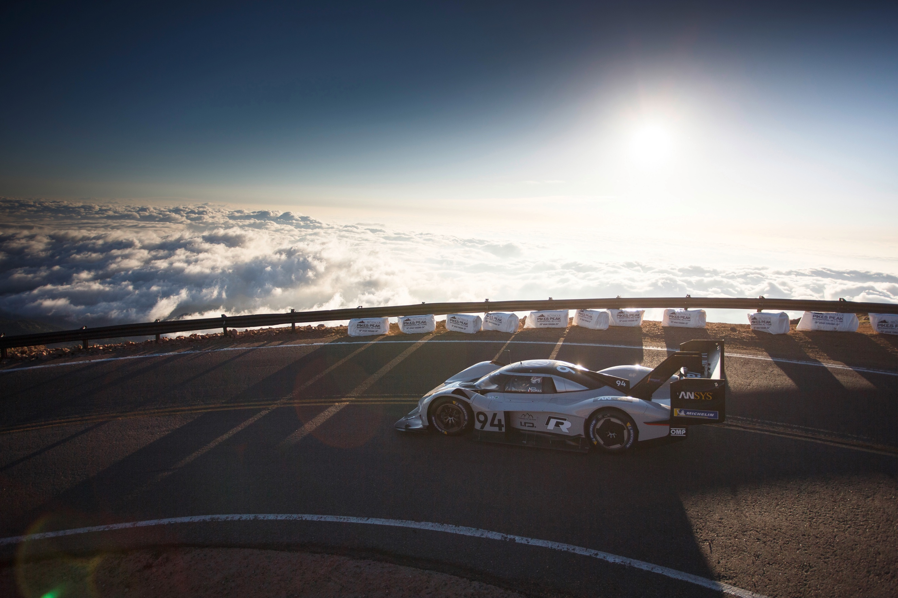

- 7 min. 57.148 sek. – Volkswagens elektriske racer sætter ny samlet rekord
- Romain Dumas forbedrer Sébastien Loebs rekord med 16 sekunder
- I.D. R Pikes Peak: den sportslige spydspids for den nye familie af I.D. elbiler

Volkswagen og racerkøreren Romain Dumas satte med den eldrevne I.D. R-racer søndag d. 24. juni en ny rekord i det legendariske Pikes Peak Hill Climb-race. I.D. R demonstrerer på ekstrem vis potentialet i den elektriske drivlinje og er den sportslige spydspids for Volkswagens kommende familie af I.D.-elbiler.

Volkswagen og den eldrevne I.D. R Pikes Peak-racer skrev søndag d. 24. juni historie ved Pikes Peak International Hill Climb. I den 680 hk stærke I.D. R Pikes Peak slog Romain Dumas et bredt felt af racere med konventionelle drivlinje-teknologier. Han satte ikke kun ny rekord for eldrevne racere, han slog også Sébastians Loebs rekord fra 2013 med hele 16 sekunder. Med den nye rekord på 7 min. 57.148 sek. topper Romain Dumas listen over Pikes Peak-mestre, der omfatter legendariske kørere som Walter Röhrl (Tyskland), Michèle Mouton (Frankrig), Stig Blomqvist (Sverige), Nobuhiro Tajima (Japan) og Rod Millen og hans søn Rhys (Begge fra New Zealand).

”I.D. R Pikes Peak er spydspidsen i Volkswagens kommende familie af nye I.D.-elbiler. I dag så vi, hvad der er muligt med denne teknologi,” sagde Dr. Frank Welsch, udviklingschef og bestyrelsesmedlem i Volkswagens personbiler. ”Alle ansatte i Volkswagen kan være ekstrem stolte af resultatet i dag. Et dybtfølt tillykke til teamet bag dagens præstation. Med en kombination af fremragende tekniske færdigheder, passion og dedikation har teamet skabt en fantastisk racerbil på kun otte måneder. Volkswagen I.D. R Pikes Peak har nu sat den hurtigste tid i dette legendariske hill climb-løbs mere end 100 årige lange historie, hvilket understreger elbilernes enorme potentiale.”

19,99 kilometer, 156 sving, kun et forsøg og et succesfuldt et af slagsen: Romain Dumas opnåede søndag d. 24. juni den fjerde sejr i det ikoniske Pikes Peak International Hill Climb løb, der er blevet afviklet 96 gange siden 1916. Med I.D. R Pikes Peak har Volkswagen skabt en ekstraordinær racerbil, der er specielt skræddersyet til at klare udfordringerne i verdens mest kendte hill climb-løb. Med en kombination af minimal vægt, så meget downforce som muligt og maksimal motorkraft er den udviklet til at yde den optimale præstation. I.D. R Pikes Peak vejer inklusiv batterier mindre end 1.100 kg. Volkswagen fandt ved hjælp af computersimulationer frem til den optimale balance i forhold energibehov og ydeevne til rekordforsøget på Pikes Peak.

Nøglen til succes med hensyn til aerodynamik var at kompensere for det tab af downforce, der var resultatet af den tynde luft på Pikes Peak-bjerget. Resultatet af denne indsats satte sit tydelige præg på I.D. R-raceren i form et ekstremt strømlinet karrosseri og den enorme hækspoiler.

Volkswagen gik også nye veje i forhold til ladeteknologi med det mål at lade bilen så hurtigt som muligt med den mindst mulige miljømæssige belastning. Ladetiden er defineret i løbets reglementet, hvoraf det fremgår, at skulle løbet blive afbrudt, må en fuld opladning ikke tage mere end 20 minutter. Strømmen blev leveret af generatorer for foden af Pikes Peak-bjerget, der brugte glycerin – en sukkerholdig alkohol – som brændstof. Det er et biprodukt, der fremkommer i fremstillingen af biodiesel, og glycerin forbrænder uden at udsende skadelige udstødningsgasser eller partikler. Glycerin er ikke giftig og tillades endda som tilsætningsmiddel i fødevare- og kosmetikindustrien.

Sølle 250 dage gik der fra Volkswagen præsenterede Pikes Peak-projektet d. 18. oktober 2017 til rekordforsøget på Pikes Peak d. 24. juni 2018. Dette korte tidsrum var i sig selv en sportslig udfordring for udviklingen af en rendyrket prototype inklusiv den innovative elektriske drivlinje og de meget specifikke krav til batterier, aerodynamik og chassis. Indsatsen og det utrættelige stykke arbejde leveret af mekanikere, ingeniører og mange flere ansatte i Wolfsburg og hos Volkswagen Motorsport i Hannover og sidst, men ikke mindst, de sidste mange ugers forberedelse i Colorado Springs, er nu blevet belønnet med en ny rekord på Pikes Peak.

Volkswagen har haft nogle stærke partnere ved sin side i arbejdet med rekordforsøget på Pikes Peak og her kan nævnes Volkswagen R, ANSYS, Michelin, Integral e-drive og OMP. Volkswagen R’s deltagelse var en slags sportslig blåstempling af I.D. R Pikes Peak, som den gjorde sig mere end fortjent til ved at sætte en ny rekord. ANSYS’ computersimulationer var også af vital betydning for projektets succes. En anden vigtig faktor var Michelins mangeårige erfaring som dækleverandør til Pikes Peak, hvilket gav dem mulighed for at levere dæk skræddersyet specifikt til udfordringerne på Pikes Peak. I.D. R Pikes Peaks elmotorer, der tilsammen yder 680 hk, var udviklet i samarbejde med Integral e-drive. OMP satte prikket over i’et ved at levere en ekstrem let kørerdragt, hvilket passede perfekt ind i filosofien bag I.D. R Pikes Peak.

